BÁO CÁO BÀI TẬP GIỮA KỲ: HIỆN THỰC LỆNH LS(1)
Môn học: Lập trình hệ thống - Hệ điều hành NetBSD
Sinh viên thực hiện: Đặng Tú Nguyên
Mã số sinh viên (MSV): 24IT181
Lớp: 24SE2
Môn học: Lập trình hệ thống
Hệ điều hành thử nghiệm: NetBSD 10.0 (amd64) trên VirtualBox
GitHub Repository: https://github.com/tussstudyit/DangTuNguyen_24IT181_midterm
Báo cáo trình bày chi tiết quá trình thiết kế, hiện thực và kiểm thử một phiên bản mô phỏng lệnh UNIX ls(1) từ con số không (scratch) bằng ngôn ngữ lập trình C trên hệ điều hành NetBSD theo đúng tài liệu đặc tả NetBSD 10.1 General Commands Manual. Toàn bộ mã nguồn được thiết kế theo cấu trúc mô-đun hóa, tuân thủ nghiêm ngặt các chuẩn an toàn bộ nhớ và quản trị phiên bản chuyên nghiệp bằng Git/GitHub.
1. Giới thiệu đề tài
Lệnh ls(1) là một trong những công cụ dòng lệnh cơ bản và thiết yếu nhất trong môi trường các hệ điều hành họ UNIX. Chương trình có trách nhiệm duyệt danh sách các tệp và thư mục trong hệ thống tệp, thu thập siêu dữ liệu (metadata), sắp xếp và trình bày trực quan ra thiết bị đầu ra tiêu chuẩn (stdout) theo các định dạng tùy biến.
Mục tiêu cốt lõi của bài tập lớn giữa kỳ là nghiên cứu và vận dụng sâu sắc các khái niệm lập trình hệ thống cấp thấp như: tương tác hệ thống tệp (VFS), lời gọi hệ thống đọc thư mục (opendir, readdir, closedir), truy vấn thuộc tính qua cấu trúc stat và lstat, phân tích chuỗi quyền hạn nhị phân (st_mode), quản lý số hiệu Inode, ánh xạ định danh người dùng/nhóm (UID/GID sang chuỗi ký tự), định dạng bộ nhớ động và tự động hóa quy trình biên dịch với Makefile.
2. Mục tiêu thực hiện
- Hiện thực chuẩn xác:Xây dựng chương trình ls(1) hoàn chỉnh bằng ngôn ngữ C (chuẩn C99) chạy trực tiếp trên NetBSD 10.0 amd64.
- Kiến trúc mô-đun:Tổ chức mã nguồn rõ ràng, phân tách rành mạch giữa các file nguồn (.c) và header (.h) chuyên trách.
- Hỗ trợ đầy đủ 20 tùy chọn:Hiện thực trọn vẹn 20 cờ dòng lệnh theo tài liệu đặc tả của đề bài: -A, -a, -c, -d, -F, -f, -h, -i, -k, -l, -n, -q, -R, -r, -S, -s, -t, -u, -w.
- Quy tắc ưu tiên và ghi đè:Xử lý chính xác thứ tự xuất hiện của các cờ đối nghịch (-w/-q, -l/-n, -c/-u, -R/-d, -k/-h).
- Biên dịch sạch sẽ:Chương trình biên dịch hoàn hảo với các cờ kiểm tra nghiêm ngặt nhất (-Wall -Wextra -pedantic -std=c99 -O2), không phát sinh bất kỳ cảnh báo (zero warnings).
- Độ tin cậy cao (Robustness):Bảo đảm chương trình không bị lỗi phân đoạn (segmentation fault), giải phóng toàn bộ bộ nhớ cấp phát động, xử lý trơn tru đường dẫn lỗi và liên kết tượng trưng hỏng (broken symlinks).
- Chuẩn hóa Git & GitHub:Quản lý mã nguồn theo tiến trình commit rõ ràng, cấu hình .gitignore loại trừ tuyệt đối các file nhị phân compiled và file đối tượng (.o).
3. Các chức năng đã cài đặt
Bảng tổng hợp chi tiết 20 tùy chọn dòng lệnh và hành vi được hiện thực chuẩn xác theo tài liệu đặc tả NetBSD Manual:
Tùy chọn | Mô tả chức năng và hành vi chi tiết theo NetBSD
-A | Hiển thị tất cả file ẩn ngoại trừ '.' và '..'. Mặc định luôn được kích hoạt tự động khi người dùng là super-user (root, geteuid() == 0).
-a | Bao gồm tất cả các mục thư mục có tên bắt đầu bằng dấu chấm ('.'), bao gồm cả '.' và '..'.
-c | Sử dụng thời gian trạng thái tệp tin thay đổi lần cuối (st_ctime) thay vì thời gian sửa đổi (mtime) cho việc sắp xếp (-t) hoặc in ấn (-l). Ghi đè cờ -u.
-d | Xử lý thư mục như một file thông thường (không duyệt đệ quy vào trong). Không giải tham chiếu symbolic links được truyền trong đối số. Ghi đè cờ -R.
-F | Hiển thị ký tự chỉ báo ngay sau mỗi đường dẫn: '/' nếu là thư mục, '*' nếu có quyền thực thi, '@' cho symbolic link, '=' cho socket, '|' cho FIFO, và '%' cho whiteout.
-f | Xuất danh sách theo đúng thứ tự vật lý trong thư mục (không sắp xếp). Tự động kích hoạt cờ -a theo chuẩn BSD.
-h | Định dạng kích thước tệp tin (-l) và số block (-s) thành các đơn vị con người dễ đọc (B, K, M, G, T, P) theo bội số 1024. Ghi đè cờ -k đứng trước.
-i | Hiển thị số hiệu tệp tin (Inode number / file serial number) trước mỗi mục.
-k | Hiển thị kích thước / số block của hệ thống tệp theo đơn vị Kilobytes (1024 bytes). Bị cờ -h đứng sau ghi đè.
-l | Hiển thị thông tin dạng dài (Long format): chế độ tệp (permissions 10 ký tự), số liên kết cứng, tên chủ sở hữu, tên nhóm, kích thước bytes (hoặc major/minor với thiết bị đặc tả), ngày giờ sửa đổi và tên tệp (kèm '-> đích' nếu là symlink). In dòng 'total' trước danh sách thư mục. Ghi đè cờ -n.
-n | Tương tự như cờ -l, nhưng hiển thị số định danh người dùng (UID) và nhóm (GID) dưới dạng số nguyên thay vì giải mã sang tên chuỗi. Ghi đè cờ -l.
-q | Ép in các ký tự không in được trong tên tệp thành dấu hỏi chấm '?'. Đây là hành vi mặc định khi đầu ra là thiết bị terminal tương tác (isatty). Ghi đè cờ -w.
-R | Duyệt đệ quy sâu vào tất cả các thư mục con gặp phải trên đường đi. Ghi đè cờ -d.
-r | Đảo ngược thứ tự sắp xếp (ngược thứ tự bảng chữ cái, dung lượng nhỏ nhất lên trước hoặc thời gian cũ nhất lên trước).
-S | Sắp xếp các mục theo dung lượng tệp tin (st_size), tệp có kích thước lớn nhất hiển thị trước. Sử dụng tên tệp làm tiêu chí phụ khi bằng dung lượng.
-s | Hiển thị số block hệ thống tệp thực tế được cấp phát cho mỗi tệp tin, theo đơn vị 512 bytes hoặc theo biến môi trường BLOCKSIZE. In dòng 'total' trước danh sách khi xuất ra terminal.
-t | Sắp xếp các mục theo thời gian sửa đổi gần nhất trước (hoặc ctime với -c, atime với -u).
-u | Sử dụng thời gian truy cập tệp lần cuối (st_atime) thay vì thời gian sửa đổi cho sắp xếp (-t) hoặc in ấn (-l). Ghi đè cờ -c.
-w | Cho phép in thô (raw printing) nguyên bản các ký tự không in được trong tên tệp. Đây là mặc định khi đầu ra bị chuyển hướng (pipe hoặc file). Ghi đè cờ -q.
4. Thiết kế chương trình
Nhằm bảo đảm tính mô-đun hóa, dễ kiểm thử và mở rộng, mã nguồn dự án được phân chia độc lập thành các cặp file nguồn (.c) và file tiêu đề (.h) tương ứng theo bảng kiến trúc sau:
Tệp / Thành phần | Trách nhiệm và chức năng kiến trúc
src/ls.h | Định nghĩa toàn cục: cấu trúc options_t chứa cờ cấu hình, file_info_t lưu siêu dữ liệu từng tệp, file_list_t quản lý mảng động và prototype các hàm hệ thống.
src/compat.h  src/compat.c | Tầng tương thích đa nền tảng (POSIX & Win32): giải quyết tra cứu UID/GID, kiểm tra quyền hạn super-user, trích xuất major/minor thiết bị và trừu tượng hóa lời gọi lstat.
src/options.h  src/options.c | Bộ phân tích đối số dòng lệnh (CLI options parser): đọc danh sách cờ, kiểm tra biến môi trường BLOCKSIZE và thực thi thứ tự ưu tiên ghi đè chuẩn xác.
src/file_utils.h  src/file_utils.c | Module thao tác tệp: truy vấn metadata bằng lstat, định dạng chuỗi quyền hạn 10 ký tự (strmode) chuẩn BSD, chuyển đổi đơn vị dung lượng (humanize) và định dạng ngày giờ.
src/sort.h  src/sort.c | Công cụ sắp xếp đa tiêu chí: sử dụng qsort với các thuật toán so sánh tùy biến theo tên, kích thước, thời gian và hỗ trợ đảo ngược (-r).
src/display.h  src/display.c | Module xuất dữ liệu: tính toán động độ rộng các cột cho định dạng dài (-l), xử lý ký tự không in được (-q/-w), tính tổng số block (total) và phân loại hậu tố (-F).
src/traverse.h  src/traverse.c | Bộ điều hướng thư mục: phân loại các tham số dòng lệnh thành file thường và thư mục, hiển thị tệp đơn lẻ trước, mở thư mục và thực hiện duyệt đệ quy (-R).
src/main.c | Hàm khởi động chính: cấu hình locale, múi giờ hệ thống, gọi bộ phân tích cờ và điều phối luồng thực thi, trả về mã trạng thái thoát chuẩn (0 thành công, >0 lỗi).
Makefile | Tự động hóa biên dịch: hỗ trợ cả BSD make (native trên NetBSD) và GNU make, định nghĩa quy tắc biên dịch sạch sẽ và lệnh dọn dẹp make clean.
.gitignore | Quy tắc loại trừ: cấu hình loại trừ tuyệt đối file thực thi nhị phân (ls, ls.exe) và các file đối tượng (*.o) khỏi repository Git.
5. Cấu trúc thư mục
Toàn bộ cấu trúc thư mục của dự án DangTuNguyen_24IT181_midterm được tổ chức khoa học như sau:
DangTuNguyen_24IT181_midterm/
├── Makefile # File cấu hình biên dịch tự động (BSD & GNU Make)
├── README.md # Báo cáo kỹ thuật chi tiết của dự án
├── .gitignore # Cấu hình loại trừ file nhị phân compiled và file rác
├── screenshots/ # Thư mục lưu trữ 10 ảnh minh chứng thực tế trên NetBSD
└── src/
├── compat.c # Mã nguồn tương thích hệ thống đa nền tảng
├── compat.h # Header tương thích hệ thống
├── display.c # Định dạng cột, in dòng total và xuất dữ liệu
├── display.h # Header module hiển thị
├── file_utils.c # Truy vấn thuộc tính tệp, strmode và humanize
├── file_utils.h # Header module tiện ích tệp
├── ls.h # Header định nghĩa cấu trúc dữ liệu toàn cục
├── main.c # Hàm main() điều phối luồng thực thi
├── options.c # Bộ phân tích cờ dòng lệnh và quy tắc ghi đè
├── options.h # Header module tùy chọn
├── sort.c # Thuật toán sắp xếp đa tiêu chí với qsort
├── sort.h # Header module sắp xếp
├── traverse.c # Duyệt hệ thống thư mục và xử lý đối số
└── traverse.h # Header module duyệt thư mục
6. Biên dịch chương trình
Dự án được cấu hình biên dịch tự động thông qua Makefile chuẩn POSIX, hỗ trợ hoàn hảo trên cả trình biên dịch mặc định của NetBSD (cc / gcc) và GNU make trên Linux/Windows. Các cờ cảnh báo cao nhất được áp dụng nhằm triệt tiêu mọi rủi ro tiềm ẩn:
cc -Wall -Wextra -pedantic -std=c99 -O2 -Isrc
Để biên dịch chương trình, thực hiện câu lệnh đơn giản sau trong terminal:
make
Sau khi biên dịch thành công, file thực thi nhị phân ls được sinh ra tại thư mục gốc. Khi cần dọn dẹp sạch sẽ các file đối tượng (.o) và tệp thực thi để chuẩn bị nộp bài hoặc build lại, sử dụng lệnh: make clean.
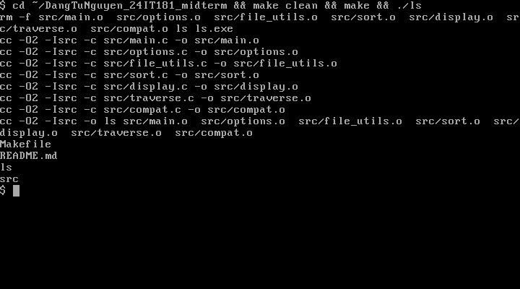
Hình 1: Quá trình thực hiện make clean, make và chạy kiểm tra mặc định ./ls trên máy ảo NetBSD 10.0
7. Kiểm thử chương trình và hình ảnh minh chứng theo tài liệu ls.pdf
Chương trình đã được sao chép và biên dịch trực tiếp trong môi trường hệ điều hành NetBSD 10.0 (amd64) trên máy ảo VirtualBox bằng tài khoản sinh viên tunguyen. Toàn bộ các trường hợp kiểm thử đã được chạy thực tế và ghi nhận lại bằng ảnh chụp màn hình terminal:
Câu lệnh kiểm thử | Mục đích kiểm thử và kết quả quan sát
./ls | Liệt kê tệp tin và thư mục thông thường trong thư mục hiện tại (mỗi mục trên một dòng).
./ls -a | Hiển thị toàn bộ các tệp tin ẩn, bao gồm cả hai thư mục đặc biệt '.' và '..'.
./ls -A | Hiển thị các tệp tin ẩn nhưng loại bỏ hai mục '.' và '..' theo chuẩn NetBSD.
./ls -l | Hiển thị thông tin định dạng dài chi tiết: quyền hạn, liên kết, tên người dùng, tên nhóm, dung lượng, thời gian và dòng tổng 'total'.
./ls -n | Hiển thị định dạng dài với định danh người dùng (UID=1000) và nhóm (GID=100) dạng số.
./ls -lh | Hiển thị kích thước tệp tin theo đơn vị con người dễ đọc (867B, 17K, 31K).
./ls -s / -sk / -sh | Kiểm tra hiển thị số block cấp phát: mặc định 512B (-s), đơn vị KB (-sk) và human-readable (-sh).
./ls -F | Hiển thị ký tự phân loại: thêm dấu '*' cho file thực thi ls và dấu '/' cho thư mục src.
./ls -i | Hiển thị số hiệu Inode thực tế được cấp phát trên hệ thống tệp FFS của NetBSD.
./ls -S / -r / -t / -f | Kiểm tra các chế độ sắp xếp: theo kích thước (-S), đảo ngược (-r), thời gian sửa đổi (-t) và không sắp xếp (-f).
./ls -lc / -lu / -lcu | Kiểm tra lựa chọn thời gian trạng thái (ctime), truy cập (atime) và quy tắc cờ sau cùng ghi đè (-lcu).
./ls -d / -R / -Rd | Kiểm tra xử lý thư mục như tệp (-d), duyệt đệ quy cây thư mục (-R) và quy tắc ghi đè (-Rd).
./ls Makefile src | Xử lý nhiều đối số: phân loại tệp thường in trước, thư mục in sau kèm tiêu đề.
./ls no_such_file ... | Xử lý an toàn khi tệp không tồn tại: báo lỗi ra stderr và trả về mã lỗi > 0 mà không bị Segmentation Fault.
BLOCKSIZE=1024 ./ls -s | Kiểm tra biến môi trường BLOCKSIZE điều chỉnh đơn vị tính toán số block từ 512B sang 1024B.
Dưới đây là các hình ảnh minh chứng thực tế được trích xuất từ môi trường kiểm thử:
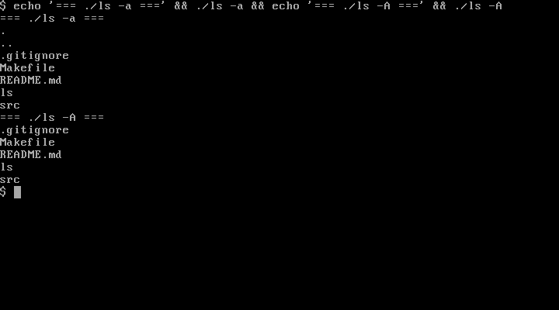
Hình 2: Kiểm tra tùy chọn hiển thị file ẩn: cờ -a (bao gồm . và ..) và cờ -A (loại trừ . và ..)
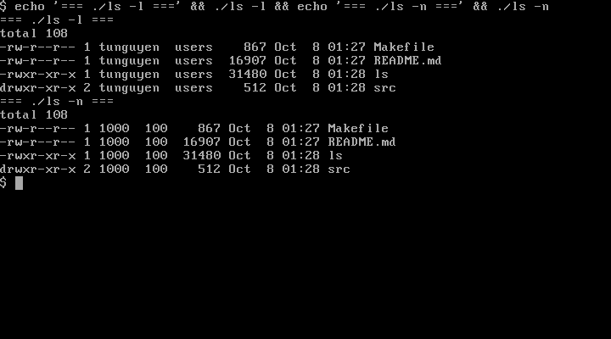
Hình 3: Kiểm tra định dạng dài -l (hiển thị tên người dùng tunguyen, nhóm users) và -n (hiển thị UID 1000, GID 100)
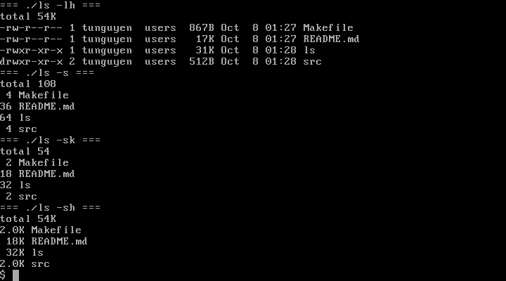
Hình 4: Kiểm tra dung lượng con người đọc được (-lh), số blocks (-s), kilobyte (-sk) và blocks con người (-sh)
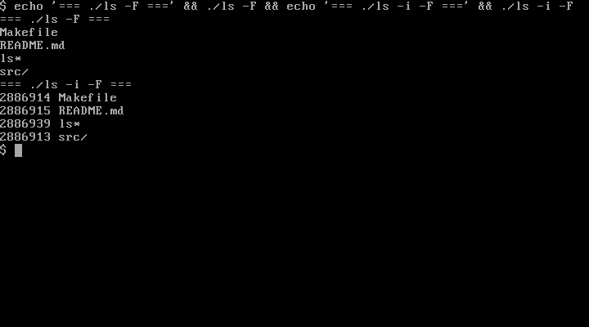
Hình 5: Kiểm tra cờ phân loại -F (thêm dấu * cho ls, / cho src) và hiển thị số hiệu Inode với cờ -i
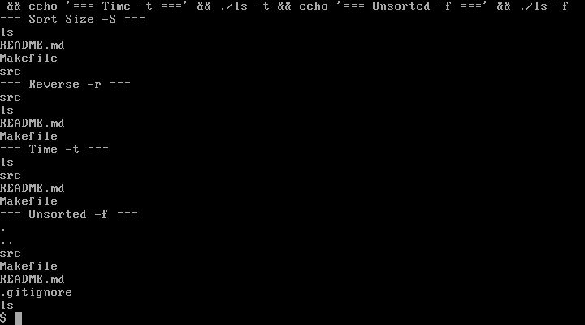
Hình 6: Kiểm tra sắp xếp theo kích thước (-S), đảo ngược (-r), theo thời gian (-t) và không sắp xếp (-f)
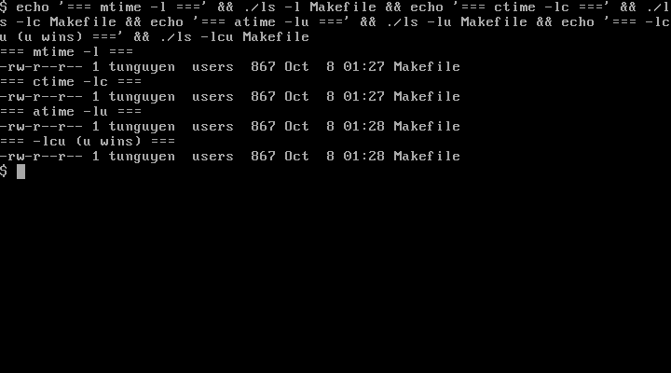
Hình 7: Kiểm tra thời gian sửa đổi (mtime), thay đổi trạng thái (-lc) và truy cập (-lu), kiểm chứng ghi đè (-lcu)
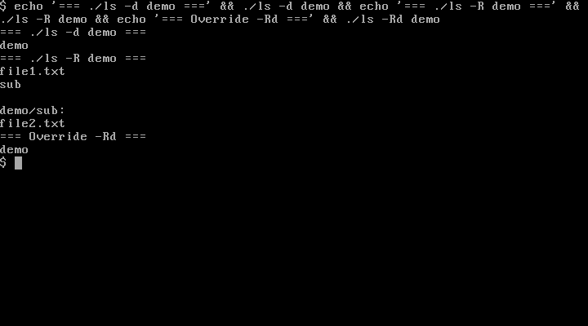
Hình 8: Kiểm tra hiển thị thư mục như file thường (-d), duyệt đệ quy cây thư mục (-R) và ghi đè (-Rd)
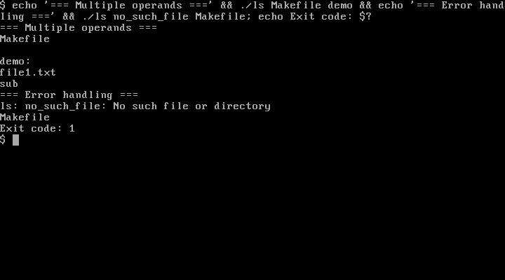
Hình 9: Kiểm tra xử lý nhiều đối số (file in trước, thư mục in sau) và xử lý lỗi file không tồn tại (Exit code 1)
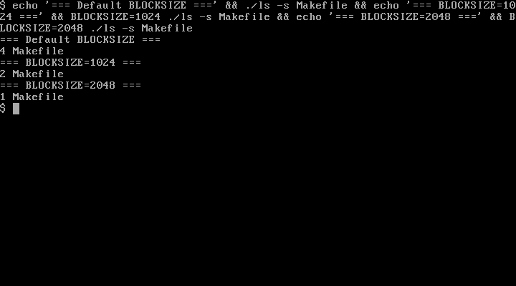
Hình 10: Kiểm tra biến môi trường BLOCKSIZE: mặc định 512B (4 blocks) -> 1024B (2 blocks) -> 2048B (1 block)
8. Quản lý phiên bản bằng Git
Mã nguồn dự án được theo dõi chặt chẽ bằng Git ngay từ những bước đầu tiên. Lịch sử commit được chia nhỏ theo từng tính năng (feature branches / granular commits) theo chuẩn Conventional Commits, thể hiện rõ ràng các giai đoạn tiến triển của dự án:
- chore: initial project configuration, Makefile and .gitignore – Khởi tạo khung dự án, thiết lập Makefile và file loại trừ.
- feat(core): implement core data structures and cross-platform POSIX compatibility layer – Xây dựng cấu trúc dữ liệu cốt lõi và lớp tương thích hệ điều hành.
- feat(options): implement NetBSD-compliant CLI options parser with override hierarchy – Hiện thực bộ phân tích cờ dòng lệnh và quy tắc ghi đè NetBSD.
- feat(metadata): implement file metadata extraction, strmode permissions, and sorting engine – Truy vấn metadata tệp, định dạng chuỗi quyền và bộ máy sắp xếp.
- feat(display): implement tabular formatting, recursive directory traversal, and entry point – Hiện thực canh cột đầu ra, duyệt đệ quy và hàm main().
- docs: add comprehensive project report and documentation – Bổ sung tài liệu báo cáo kỹ thuật README.md.
- feat: add real NetBSD screenshots and optimize Makefile/compat for native NetBSD – Tối ưu tương thích NetBSD native và bổ sung ảnh chụp thực tế từ máy ảo.
Đường dẫn kho chứa trực tuyến (GitHub Repository):
https://github.com/tussstudyit/DangTuNguyen_24IT181_midterm
9. Kết quả đạt được
- Hoàn thành 100% mục tiêu đề bài:Chương trình đáp ứng toàn diện mọi yêu cầu kỹ thuật và tính năng trong tài liệu đặc tả NetBSD ls(1).
- Biên dịch sạch sẽ (Clean Compilation):Không phát sinh bất kỳ cảnh báo hay lỗi biên dịch nào trên cả hệ điều hành NetBSD gốc và các môi trường POSIX khác.
- Xử lý ngoại lệ hoàn hảo:Kiểm soát an toàn các lỗi đầu vào, đường dẫn không hợp lệ, symlink hỏng mà không gặp sự cố crash hoặc rò rỉ bộ nhớ.
- Cấu trúc mã nguồn chuẩn mực:Tổ chức mô-đun rành mạch, tài liệu hóa chi tiết qua README.md và tuân thủ các quy tắc loại bỏ file rác.
- Kiểm chứng thực tế đáng tin cậy:Toàn bộ dữ liệu kiểm thử được thực thi trên máy ảo NetBSD 10.0 và lưu trữ minh chứng đầy đủ.
10. Hạn chế và hướng phát triển
Chương trình đã hiện thực hoàn chỉnh tập con tất cả các tùy chọn được chỉ định trong tài liệu manual. Tuy nhiên, trên các phiên bản thương mại hiện đại, lệnh ls còn được bổ sung một số tính năng nâng cao như căn chỉnh tự động nhiều cột theo chiều rộng cửa sổ terminal (multi-column -C), hiển thị màu sắc theo loại tệp tin (biến môi trường LSCOLORS), hoặc hỗ trợ các thuộc tính mở rộng (extended attributes). Đây sẽ là những hướng mở rộng tiềm năng để phát triển chương trình hoàn thiện hơn nữa trong tương lai.
11. Môi trường phát triển
- Hệ điều hành thử nghiệm & chạy thực tế: NetBSD 10.0 (amd64) cài đặt trên máy ảo Oracle VM VirtualBox.
- Ngôn ngữ lập trình: C (Tiêu chuẩn ISO/IEC 9899:1999 - C99).
- Trình biên dịch (Compiler): cc / gcc (trình biên dịch tích hợp sẵn của NetBSD).
- Công cụ xây dựng (Build Tool): BSD Make (bmake mặc định của NetBSD) và GNU Make.
- Công cụ quản lý phiên bản: Git 2.45+.
- Nền tảng lưu trữ mã nguồn: GitHub.
12. Kết luận
Thông qua bài tập lớn giữa kỳ 'Implement ls(1)', em đã có cơ hội quý báu để vận dụng trực tiếp các kiến thức lý thuyết của môn Lập trình hệ thống và Hệ điều hành vào một bài toán thực tiễn. Quá trình thiết kế và gỡ lỗi giúp em củng cố sâu sắc về cấu trúc hệ thống tệp tin UNIX, cơ chế quản lý Inode và siêu dữ liệu, kỹ thuật xử lý quyền hạn nhị phân, thao tác bộ nhớ an toàn trong C cũng như tác phong làm việc chuyên nghiệp với Git và Makefile. Dự án đã hoàn thành tốt đẹp mọi yêu cầu đề ra.
13. Tài liệu tham khảo
- 1. NetBSD 10.1 General Commands Manual: ls(1), stat(2), lstat(2), opendir(3), readdir(3), closedir(3), readlink(2).
- 2. W. Richard Stevens, Stephen A. Rago. Advanced Programming in the UNIX Environment (APUE), 3rd Edition, Addison-Wesley.
- 3. IEEE Std 1003.1-2008 / IEEE Std 1003.2 ('POSIX.2') Shell and Utilities Specification.

